Отчёт по первому этапу проекта

Паращенко Антонина Дмитриевна

Содержание

# 1 Цель работы

Разместить на Github pages заготовки для персонального сайта.

# 2 Выполнение лабораторной работы

1. Скачиваем шаблон темы сайта и переносим его в наш репозиторий (рис. 1)

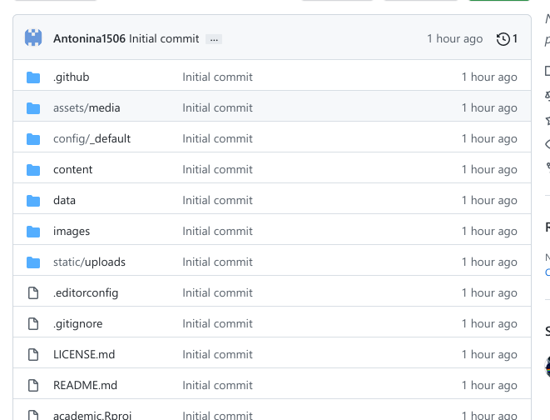

Рис. 1: Копирование шаблона в наш репозиторий

1. Размещаем его на хостинге git.(рис. 2)

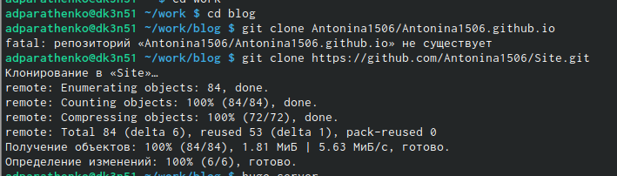

Рис. 2: Размещение на хостинге

1. Устанавливаем параметр для URLs сайта. (рис. 3) и (рис. 3)

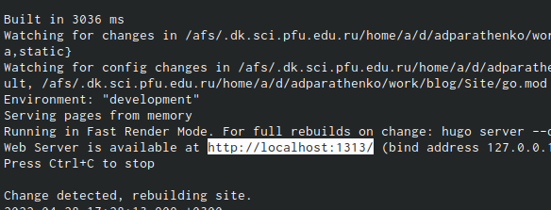

Рис. 3: URLs сайта

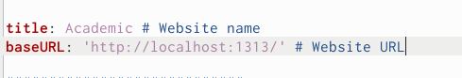

Рис. 4: Меняем URLs сайта

1. Разместить заготовку сайта на Github pages.
   1. Создаём пустой репозиторий с именем antonina1506.github.io (рис. 5)

* 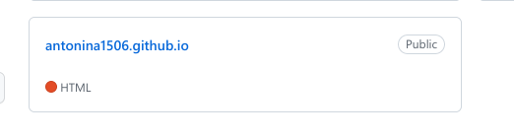
* Рис. 5: Репозиторий на github
  1. Клонируем созданный репозиторий (рис. 6)
* 
* Рис. 6: Копирование репозитория
  1. Переходим на главную ветку репозитория и создаём пустой файл README.md (рис. 7)
* Рис. 7: Создание файла
* Рис. 7: Создание файла
  1. Перекидываем файл в репозиторий на github (рис. 8)
* 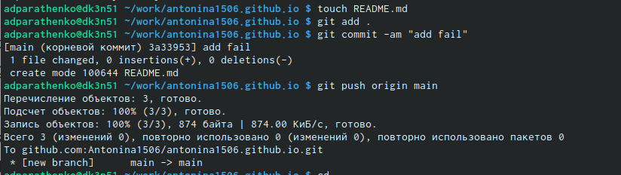
* Рис. 8: Перенос файла на github
  1. Меняем адрес сайта в файле config.yaml, вызывая редактирование файла в консоле (рис. 9) (рис. 10)
* Рис. 9: Вызов файла config.yaml
* Рис. 9: Вызов файла config.yaml
* 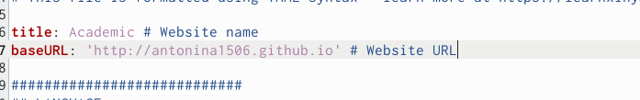
* Рис. 10: Изменение адреса
  1. Создаём каталог publiс и привязываем к нему репозиторий antonina.github.io
     1. Репозиторий не привязывается т.к. public игнорируется (рис. 11)
  + 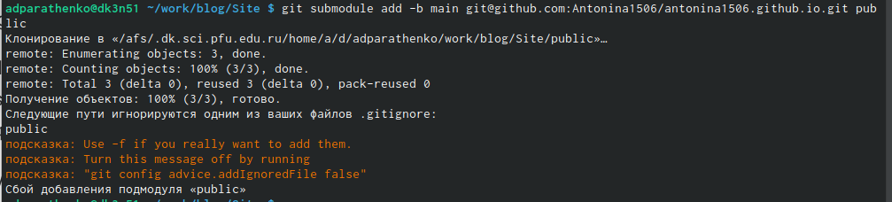
  + Рис. 11: Привязка репозитория
    1. В файле каталога Site делаем так, что бы каталог public не игнорировался (рис. 12)
  + 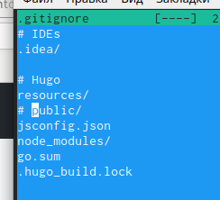
  + Рис. 12: Убераем игнорирование
    1. Снова привязываем репозиторий и нам это удаётся (рис. 13)
  + 
  + Рис. 13: Привязываем репозиторий
  1. Вызываем hugo, чтобы скомпелировать файлы (рис. 14)
* 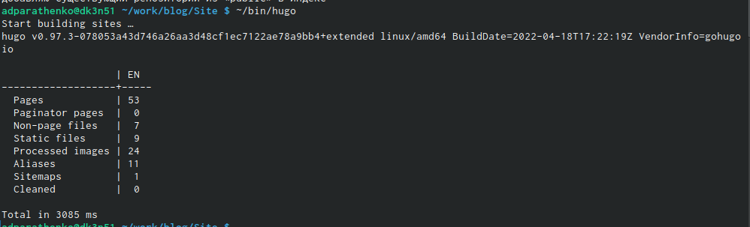
* Рис. 14: Вызов hugo
  1. Загружаем всё на github (рис. 15) (рис. 16)
* 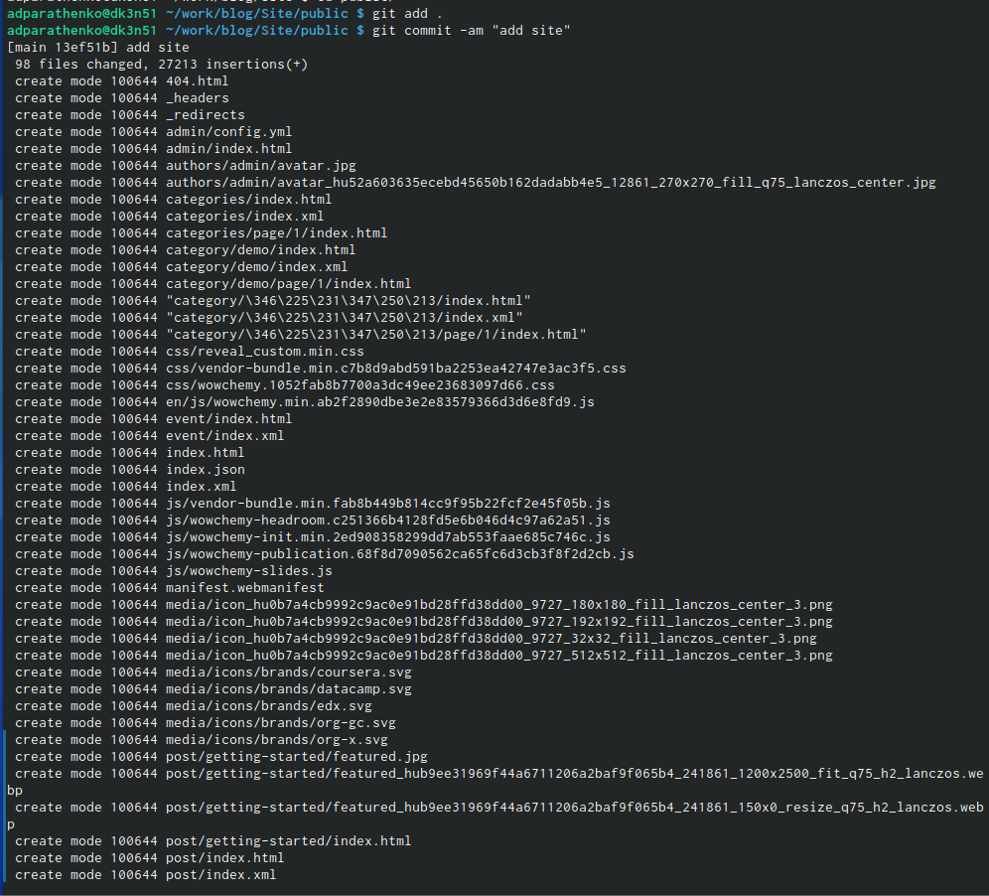
* Рис. 15: Загрузка на github
* 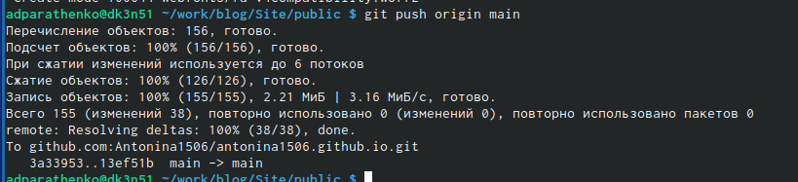
* Рис. 16: Загрузка на github
  1. Проверяем выгрузку файлов на github (рис. 17)
* 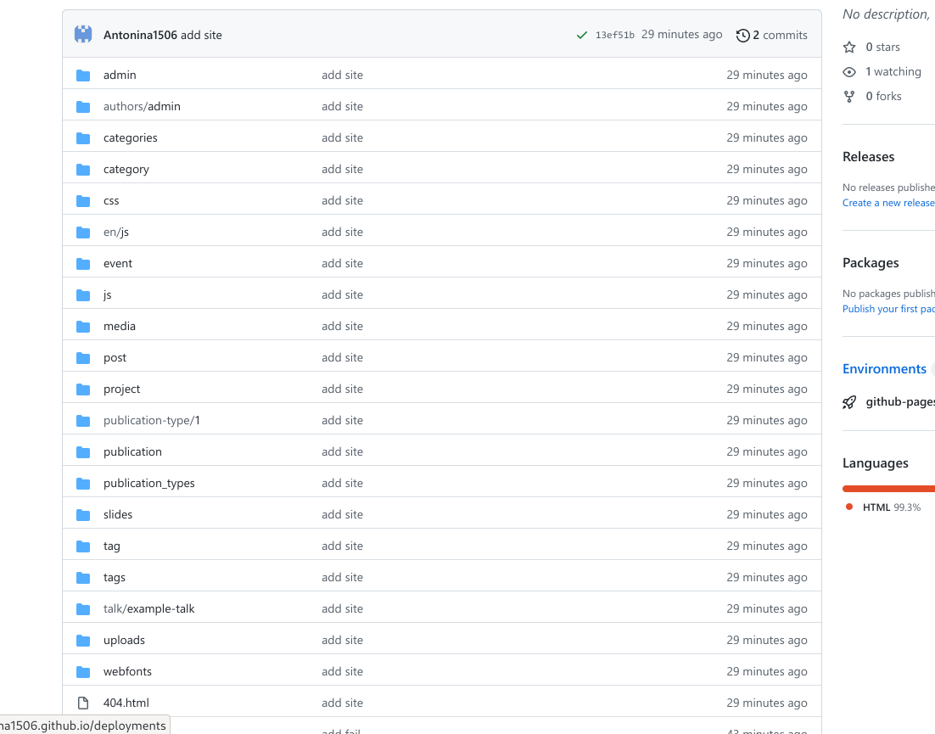
* Рис. 17: Репозиторий

1. Итоговый сайт (рис. 18)

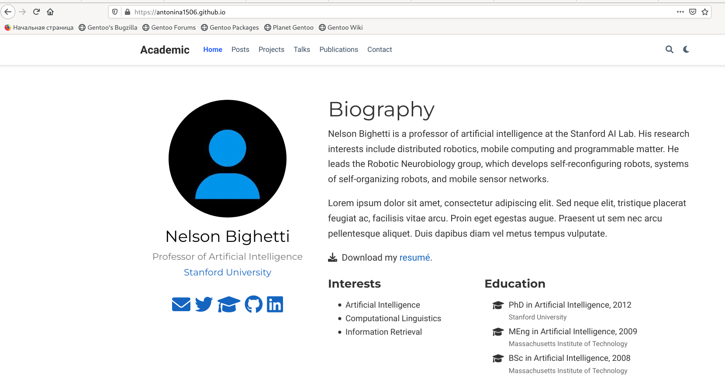

Рис. 18: Сайт

# 3 Выводы

Научились использовать шаблоны сайта с github и размещать на Github pages заготовки для персонального сайта.